1．
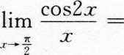
【答案】D
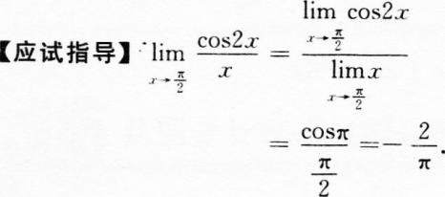
2.
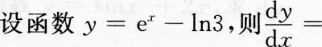
【答案】A
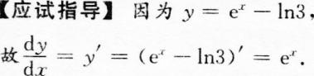
3．
【答案】C
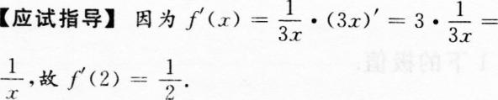
4．
- 单调增加
B．单调减少
C．先单调增加，后单调减少
D．先单调减少，后单调增加
【答案】B
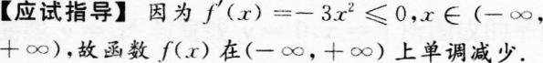
5．
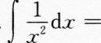
【答案】C
6．
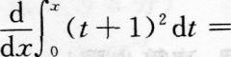
【答案】A
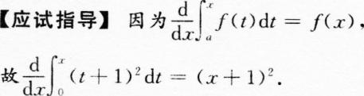
7．
A．2
B．4
C．6
D．8
【答案】B
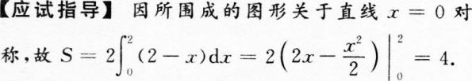
8．
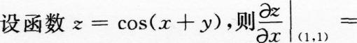
【答案】D
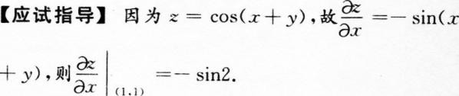
9．
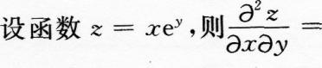
【答案】B
10．
设A，B是两随机事件，则事件A—B表示
A．事件A，B都发生
B．事件B发生而事件A不发生
C．事件A发生而事件B不发生
D．事件A，B都不发生
【答案】C
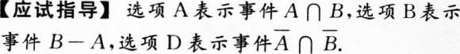
二、填空题(11～20小题。每小题4分，共40分)
11．
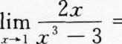________.
【答案】-l
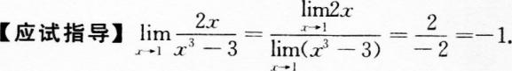
12．
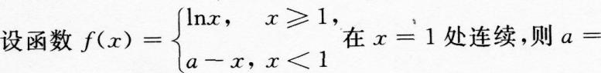
【答案】1
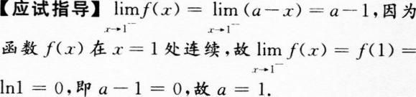
13．
_________.
【答案】(1，一l)
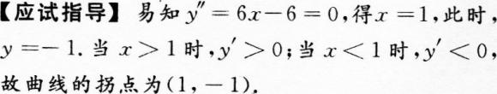
14．
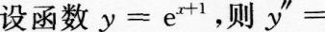__________.
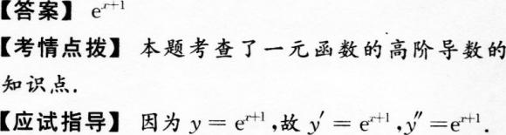
15．
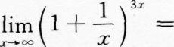_________.
【答案】e³
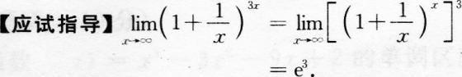
16．
__.
【答案】1．
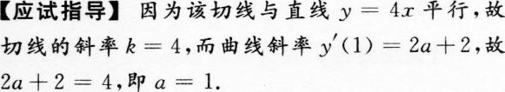
17．
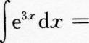________.
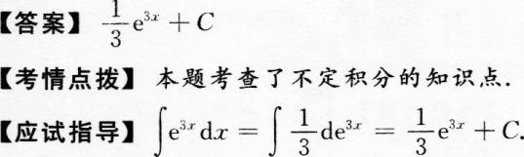
18．
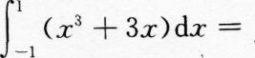________.
【答案】0
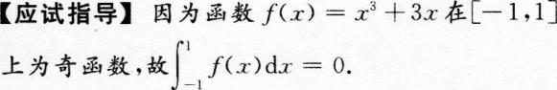
19．
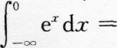________.
【答案】1
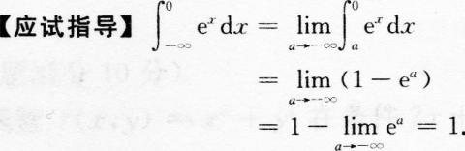
20．
________.
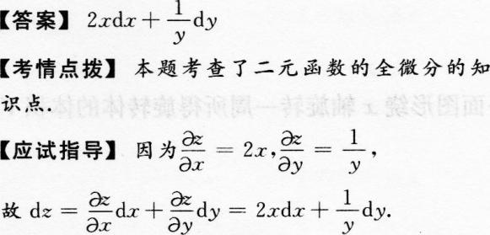
三、解答题(21～28题，共70分．解答应写出推理、演算步骤)
21．
(本题满分8分)
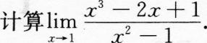
【答案】
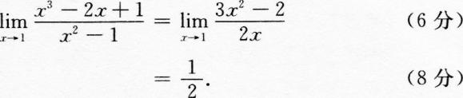
22．
(本题满分8分)
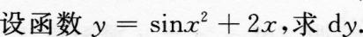
【答案】
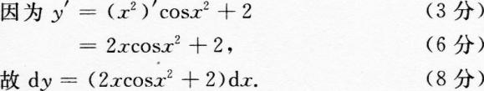
23．
(本题满分8分)
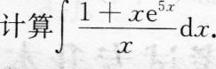
【答案】
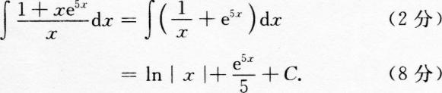
24．
(本题满分8分)
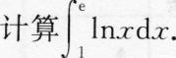
【答案】
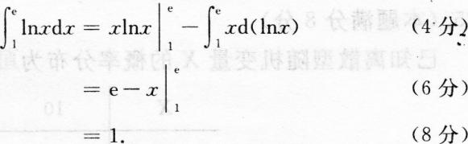
25．
(本题满分8分)
已知离散型随机变量X的概率分布为
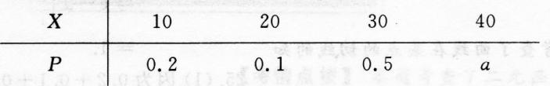
(1)求常数a；
(2)求x的数学期望EX．
【答案】
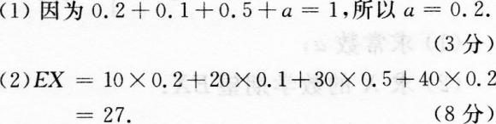
26．
(本题满分l0分)
【答案】
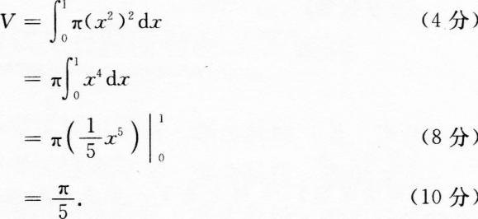
27．
(本题满分l0分)
【答案】
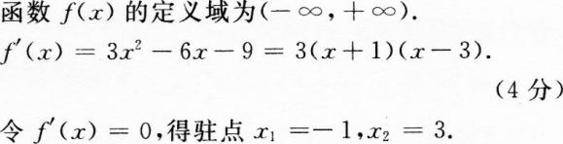
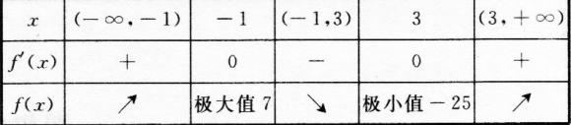
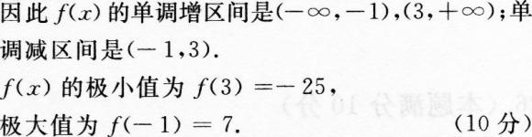
28．
(本题满分l0分)
【答案】作辅助函数
